

Faculdade de Tecnologia de Sorocaba

Tecnologia em Análise e Desenvolvimento de Sistemas

**Arquitetura Tradicional e Moderna(SOFEA)**

Prof.º Denilce de Almeida Oliveira

Disciplina: Programação Web

Leonardo Henrique Rodrigues Pinheiro 0030481823038

Sorocaba

Agosto/2020

**Introdução**

A evolução dos sistemas traz à tona problemas referentes a estruturação do projeto e da tecnologia usada. Existe uma arquitetura a qual a flexibilidade e escalabilidade é alta, chamada SOFEA, também conhecida como *Thin Server*.

**SOFEA**

O SOFEA – *Service Oriented Front-End Architecture*(Arquitetura Front-End Orientada a Serviço) é um padrão de arquitetura que tem como objetivo desacoplar a lógica de apresentação de uma aplicação do servidor. A aplicação cliente do usuário que tem a responsabilidade de lidar com isso.

Um dos princípios da SOFEA é a definição de API- *Application Programming Interface*(Interface de Programação de Aplicações) e expomos as funcionalidades através de *webservice*, essa API será consumida por todas suas aplicações de apresentação (seu site, seu aplicativo para smartphone etc.) – ou até mesmo por outros sistemas.

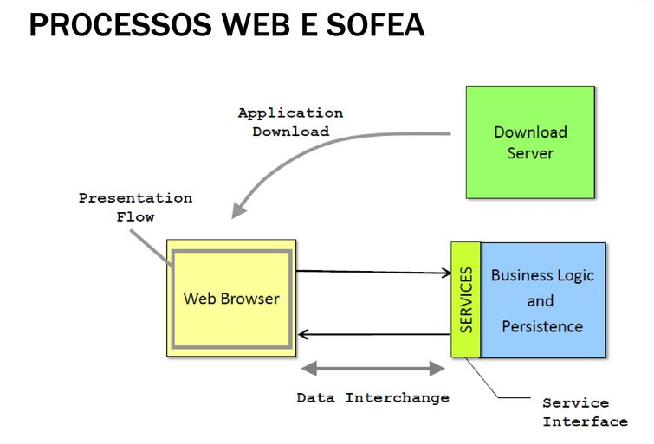

Imagem ilustrativa do processo SOFEA num sistema WEB

**Webservices**

Webservice é uma solução utilizada na integração de sistemas e na comunicação entre aplicações diferentes. Com esta tecnologia é possível que novas aplicações possam interagir com aquelas que já existem e que sistemas desenvolvidos em plataformas diferentes sejam compatíveis. Os WebServices são componentes que permitem às aplicações enviar e receber dados em formato XML e JSON. Cada aplicação pode ter a sua própria "linguagem", que é traduzida para uma linguagem universal, os formatos XML e JSON.

**Conclusão**

O desenvolvedor livre para evoluir qualquer parte da aplicação (tanto no servidor como nas diferentes aplicações que consomem os dados), com qualquer tecnologia, apenas respeitando aquele contrato definido originalmente e o melhor: não gerando qualquer retrabalho em outro ponto da aplicação.

Esse tipo de abordagem também gera outros benefícios, como uma interface rica e ágil, sem códigos com lógica para diferentes interfaces – deixando tudo mais organizado, uma menor transferência de dados (só será feito o download dos dados requisitados, e não uma nova página a cada requisição), um maior índice de cache, além de termos uma arquitetura cloud e mobile-friendly, ambos requisitos essenciais nos dias atuais.

**Referencias**

<http://nerds-on.com/2013/02/27/construindo-uma-aplicacao-a-prova-do-tempo/#:~:text=Service%20Oriented%20Front%2DEnd%20Architecture,servidor%2C%20deixando%20a%20responsabilidade%20para>

<https://www.soawebservices.com.br/como-funciona.aspx>